Муниципальное образовательное учреждение
средняя общеобразовательная школа № 11 г. Палласовки
Волгоградской области

Исследовательская работа по школьному краеведению
«Война в судьбе моей семьи»
Далекая Савинка, ставшая родной

Работу выполнил
Дранко Николай Александрович
ученик 9-го класса

Руководитель:
Дранко Ирина Александровна
учитель истории

Палласовка 2010 г.

Оглавление
Введение……………………………………………………………………..3-4
Но в памяти людской такая скрыта боль……………………………..……...5
Умерли все, осталась одна Тома……………………………………..……….5
Жизнь в деревне Болотово Костромской области…………………….…….6
Возвращение в Ленинград………………………………………………….…6
Начало трудового пути………………………………………………………..7
Далекая Савинка, ставшая родной……………………………………………8
Заключение…………………………………………………………………..…9
Приложения…………………………………………………………….…10-20
Библиография…………………………………………………………………21

Введение
Данный проект направлен на развитие патриотизма, любви к родному краю,
к истории своей семьи и осмыслению событий героического прошлого.
Тип проекта: краеведческое исследование.
Форма работы: краеведческое исследование.
Цели проекта:
- Формировать у учащихся высокое патриотическое сознание, чувство верности своему Отечеству, гордость к выполнению гражданского долга по защите интересов Родины.
- Изучение и расширение знаний по истории своего края, осмысление событий героического прошлого.
- Интегрировать учащихся в деятельность по изучению истории родного края, судеб её людей.
Задачи проекта:
- Формирование и углубление знаний по истории родного края.
- Расширение и конкретизация краеведческих знаний учащихся и формирование у них убеждённости в необходимости изучения и осмысления событий героического прошлого.
- Развитие у учащихся познавательного интереса, стремление к самостоятельному поиску знаний.
- Стимулирование творческой активности и мыслительной деятельности учащихся.
Актуальность проекта:
На сегодняшний день героико-патриотическое воспитание актуально как никогда.
Данный проект направлен на ознакомление учащихся с историей родного края, его военным наследием, развитием у учащихся способностей рассматривать события и явления прошлого и настоящего, используя приемы исторического анализа и методы сопоставления событий истории родного края с событиями отечественной истории в целом, воспитание уважения к истории и культуре своего края.
Описание проекта: стратегия и механизм достижения поставленных целей.
Проект ставит своей целью выработку восприятия истории родного края, как нераздельной части российской истории.
Воспитание уважения к истории родного края.
Это достигается следующими методами:
- теоретическими (изучением и анализом специальной методической литературы);
- эмпирическими (наблюдением, анализом причинно-следственных связей, обобщением материала);
- статистическими (анализом и обработкой результатами исследований).
Механизм реализации проекта:
- активизация поисковой и учебно-исследовательской деятельности;
- воспитание уважения к истории родного края, его культуре, людям;
- обобщение полученных знаний на основе межпредметных связей.

Но в памяти людской такая скрыта боль…
В истории нашей страны есть страшные страницы, которые снова и снова перелистывает наша память. В памяти людской, истории страны навечно сохранятся страшные годы Великой Отечественной войны, пронесшиеся всеразрушающим смерчем и те ужасные 900 дней Ленинградской блокады, пережить которые, не умерев голодной смертью, удалось немногим. Одна из них – моя бабушка Борисенко Тамара Федоровна, скромная труженица, более 40 лет проработавшая в Савинской участковой больнице фельдшером-акушеркой, заслужившая своим трудом уважение односельчан. Бабушка действительно родилась в городе на Неве, пережила блокаду Ленинграда, потеряла семью, жилье, родной город и волею судьбы все это обрела в далекой Савинке.
Память. Она должна быть вечной. И моя задача – сохранить ее для своих детей и внуков.

Умерли все, осталась одна Тома
Борисенко Тамара Федоровна родилась четвертого октября 1937 года в городе Ленинграде в семье Павловых Федора Павловича и Татьяны Ивановны. У нее были старшая сестра Лида и младший братик Женя. Кем работали родители – не помнит. Знает, что отец, прошедший финскую войну, был призван на фронт и погиб в первые месяцы войны, защищая родной город, а мама, вместе с малышами, умерла с голода. Запомнила маму с маленьким братиком на руках, а папу только по фотографии знает, которую нашла после войны.
Когда сомкнулось кольцо блокады из живых остались мамины сестры тетя Паня, о которой девочка ничего ни знала и младшая тетя Поля. Вот она, еще совсем юная девушка, заменила Томочке маму, спасла сироту от голода и холода. Полина трудилась на военном заводе, и к счастью маленькой Томы, ее не отправили вместе с другими на Урал, а оставили с небольшой группой выполнять спецзаказ для фронта. Узнав о смерти сестры и ее детей , Полина забрала племянницу к себе.
Завод снабжал своих рабочих продуктами, и хотя бабушка не помнит, чем ее кормила тетя, она выжила. Пока Полина трудилась, девочка оставалась дома одна, было очень страшно, холодно и голодно. Помнит вереницы людей, везущих на саночках дрова, бидончики с водой, эти люди похожи были на тени, но в их глазах было желание жить любой ценой. Вот это стремление и помогло блокадному городу и его жителям выжить и выстоять!
Какой лютой и суровой выдалась первая военная зима Тамара запомнила на всю жизнь. Она и сейчас не любит зиму. А тогда первые холода дали возможность по Ладоге наладить «дорогу жизни», спасшую не одну сотню ленинградцев. В ее числе и моя бабушка. Пятилетний ребенок вспоминает промозглый ветер, снег, ледяную воду Ладоги, на берегах которой любили отдыхать всей семьей до войны, промокшую одежду, бомбежку, о которой до сих пор боится вспоминать, идущую впереди машину, в которую попал снаряд, тонущих детей, громко кричавших от ужаса.. А дальше не может вспомнить, как оказались они с мамой – Полей на вокзале…
За окном вагона мелькали елки, березы. Поезд все дальше и дальше увозил их от ужаса, пережитого за эти страшные месяцы.

Жизнь в деревне Болотово Костромской области
В деревне Болотово жила родная бабушка Тамары, здесь девочка прожила до 1953 года. Бабуля, увидев дитя с «того света», долго голосила , напугав всю деревню, ведь ленинградки едва переставляли ноги. Как могли выхаживали бедолаг. Вскоре Тому определили в школу, правда школа находилась в другой деревне и приходилось преодолевать по нескольку километров в день. Ей очень нравилось учиться, своими отметками радовала бабушку и маму – Полю.
Вскоре Полина сама стала мамой, у нее родилась дочка Наденька, но радоваться своей малышкой ей долго не пришлось, так как работая в колхозе, женщина упала со скирды и сломала позвоночник. В 1952 году Полины не стало. Наденьке было 3,5 года, Тамаре-15. Старенькая бабушка не смогла пережить смерть единственной выжившей после войны дочери. Деревенские жители помогли детям похоронить бабулю, поддерживали как могли, так как Тамаре надо было закончить школу и получить аттестат.
Теперь Тамара , как когда-то Полина, взяла на себя заботу о ее дочке.
Добрые люди помогли найти тетю Паню, вернувшуюся из эвакуации в Ленинград. Продали деревенский дом, корову и на вырученные деньги отправили детей в город.

Возвращение в Ленинград
Недобрым для девчонок оказалось это возвращение.
Тетина семья, ее муж, мама и дочка (двое других детей погибли от голода) ютились в крошечной коммунальной квартире, встретили Тамару с радостью, а вот Наденька для них была полной неожиданностью. Малышку определили в детский дом . Сколько слез пролила Тома, разыскивая сестренку. Нашла ее отца. Который забрал девочку в свою семью.
Тетя Паня устроила Тамару в медицинское училище, в котором учились такие же сироты войны.
Приходилось очень тяжело. На выходные приезжала к тете, летом гостила у них на даче.
Даже пытались хлопотать о жилье и ленинградской прописке, ведь родители девушки были ленинградцами, имели квартиру в городе, работу. Но ЖЭК разбомбили, документы не сохранились, в уцелевшей квартире жили чужие люди, а бюрократы о сироте заботы не проявили.
Хотя даже мебель родительская сохранилась назло войне и всем смертям. Девушке объяснили, что «лимит» на прописку закончен.
Горько плакала Тома, не хотелось уезжать из родного города. Но выбора у нее не было и вместе с другими выпускницами училища она поехала по распределению в далекий Дагестан.

Начало трудового пути
Время было суровое, послевоенное и девушки очень боялись ехать в неведомый край, их пугали горы, но им нужно было отработать положенные три года. Приехав в Махачкалу , девчонки отправились в Республиканский здрав отдел, чтобы устроиться на работу. Тамару направили в высокогорное селение в должности фельдшера. Пришлось ждать три дня, пока уполномоченный отправится в командировку и доставит медработника на место службы. Каково же было удивление юной красавицы, когда выйдя на крыльцо Здравотдела, она увидела…. Серого ослика, на котором ей предстояло добираться в горное селение. Всю дорогу ослик капризничал, часто останавливался, и , казалось, что ни какая сила не могла заставить сдвинуться его с места!
После Ленинграда горные сакли напоминали ласточкины гнездышки, тесно прилипшие друг к другу. Жили здесь люди скромно, больше молчали, изредка перебрасывались фразами на чужом языке. Из русских в селении были только бабушка и молоденькая учительница. За помощью к фельдшеру не обращались, детей рожали дома и по долгу скрывали факт рождения ребенка.
Слезами поливала письма к тете Пане молоденькая фельдшерица, умоляла помочь вернуться в Ленинград, но та не торопилась раскрыть объятия племяннице. Снова стать ленинградкой Тамаре не довелось, но однажды ей пришло письмо, которое изменило всю ее судьбу. Ее подруги, получившие направления в Сталинградскую область попали на целинную Палласовскую землю. В письме девушки писали: «Милая Томусечка! У нас тут целину осваивают, молодежи много, женихи со все страны приехали, клуб до утра работает, приезжай к нам, хватит тебе у черкесов жить, мы тебя ждем!». Обратным адресом значился поселок Красный Октябрь. Сборы были короткими…

Далекая Савинка, ставшая родной на всю жизнь
Тома не попала в Красный Октябрь, в котором штат медработников уже был укомплектован, зато была направлена в Савинскую участковую больницу на должность акушерки. «Да я никогда роды не принимала!»-воскликнула девушка. «Ничего, там вам помогут, научат,»- успокоили ее в районной больнице. Коллектив сельских медработников оказался на редкость дружным, сплоченным и молодым. Девушке помогли найти квартиру, не далеко от больницы, у Вершининых тети Тони и дяди Саши, которые полюбили Тамару, как родную дочь. До сих пор , в свои 72 года, бабушка с особой благодарностью вспоминает об этих людях.
В первый же выходной после своего приезда Томочка с подружками отправилась в местный клуб.
До чего же там было многолюдно! Там и познакомилась со своим будущим мужем- Александром Александровичем Борисенко. Ей очень понравился молодой красивый парень,весь вечер приглашавший танцевать юную красавицу. Вспомнила девушка, как однажды , еще в Ленинграде, будучи студенткой, под Рождество они с девчонками гадали и приснился ей удалой молодец , кареглазый, черноволосый и кудрявый, ну точно такой, как кавалер на танцах в сельском клубе. Целый год встречались, а потом сыграли свадьбу.
Семья Борисенко стала родной для Тамары Федоровны на всю жизнь. Ко двору пришлась молоденькая медичка. Очень шустрая, приветливая, отзывчивая на чужую беду, всегда умеющая оказать помощь. Вскоре Сашу забрали в армию, а Тома, вместе с маленькой дочкой Иришкой, три года ждала мужа, живя вместе со свекровью, то есть моей прабабушкой по маминой линии – Борисенко Александрой Дмитриевной и прапрабабушкой Татьяной Евстафьевной. О своей свекрови бабушка всегда вспоминает с любовью, благодарностью и уважением, ласково называя ее мама, ведь эта женщина действительно все годы была для нее мамой, потому,что родная мама и мама –Поля давно погибли и других родственников не осталось. Когда муж отслужил армию и вернулся домой, супруга подарила ему сына Андрея. Вскоре для молодых купили дом и они стали жить самостоятельно.
Давно выросли, выучились, обзавелись семьями дети, есть любимые внуки Елена, Анастасия и Николай, которые часто навещают бабушку и дедушку.
В 2008 году супруги Борисенко отпраздновали золотую свадьбу, которую «играли молодым» дети и внуки, желая им доброго здоровья и долголетия, а в 2009 году уже успели отметить 51ю годовщину совместной жизни.

Заключение
В 90е годы мои бабушка и мама вели переписку с Военными архивами и мэриями городов Москвы, Ленинграда, Костромы, Ярославля, по крупицам собирали документы, подтверждающие проживание бабушки в Ленинграде до войны и в период блокады. Поиск увенчался успехом: прислали Удостоверение и медаль «Житель блокадного Ленинграда». В августе 2009, ей единственной в Палласовском районе, уроженке Ленинграда была вручена медаль в честь 65 прорыва блокады великого города на Неве. Награду вручали председатель районного совета ветеранов Наталья Золотарева и глава Савинского сельского совета Наталья Скобелева.
Самой бесценной реликвией в нашей семье являются фотографии довоенных лет прабабушки и прадедушки Павловых. Я горжусь, что являюсь внуком женщины, которая ребенком пережила весь ужас Ленинградской блокады и посвятившей её савинчанам и нам, её детям и внукам. Я преклоняю голову перед бабушкой и тоже постараюсь оставить добрый след на этой земле.

Библиографический обзор
- Воспоминания бабушки Борисенко Тамары Федоровны
- Фотографии из семейного архива Борисенко
- Газета «Рассвет» №50/51 (8 мая 2009 год)
- Газета «Рассвет» №98/99 (29 августа 2009 год)

Приложение 1
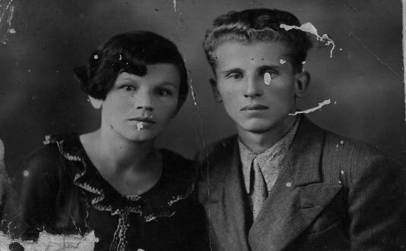

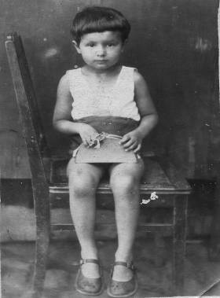
Прабабушка и прадедушка Павловы Татьяна Ивановна и Федор Павлович. 1936 год

Павлова Тамара. 1940 год

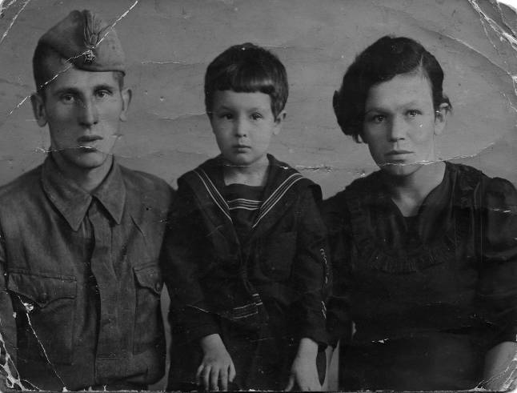
Приложение 2

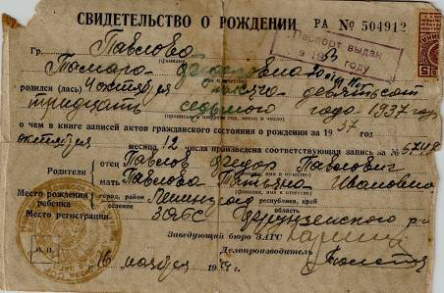
Моя бабушка Тома со своими родителями. Ленинград. 1941 год

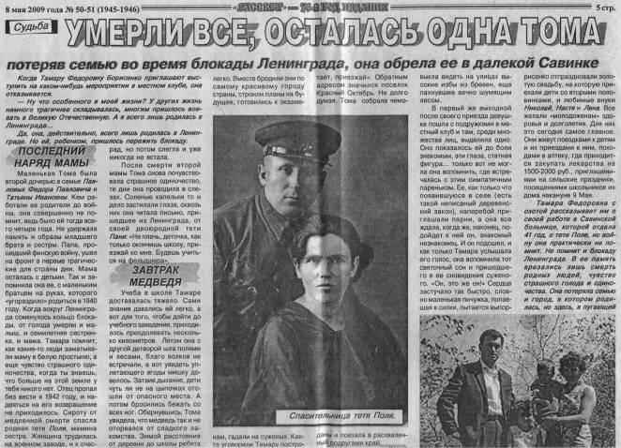
Приложение 3

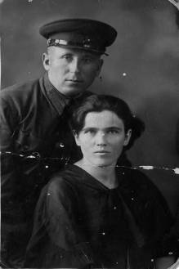
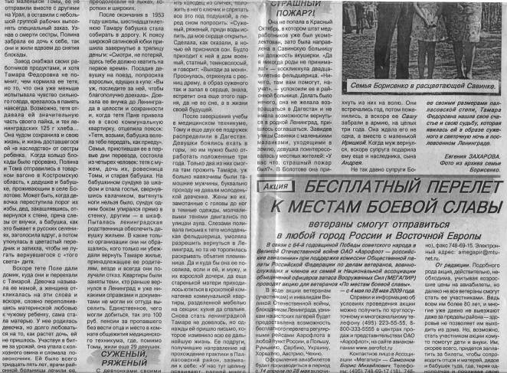

Приложение 4
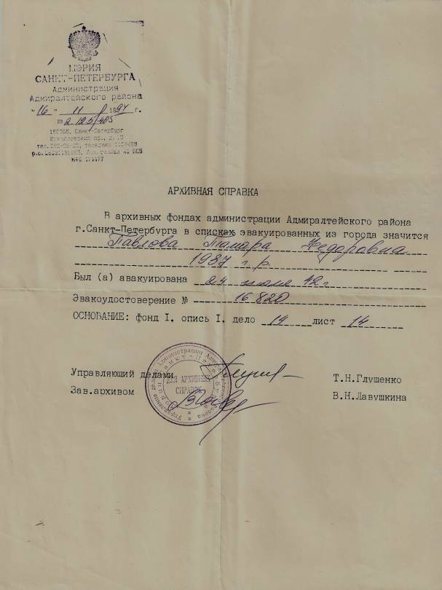

Приложение 5
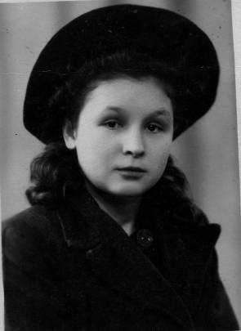

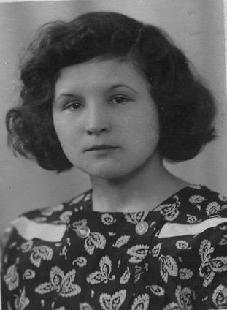
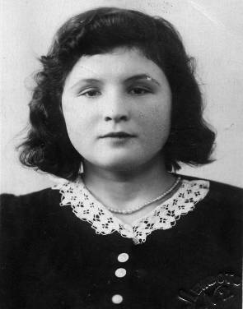
Школьные годы. 1952 год

Первокурсница первого медицинского училища. 1953 год

Выпускница. 1955 год

Приложение 6
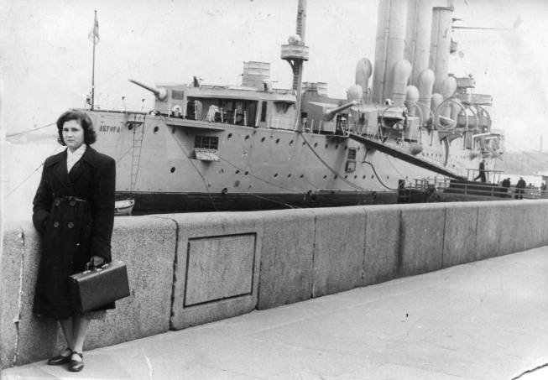
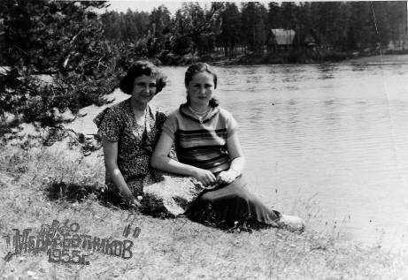
Прощай, любимый город Ленинград. 1955 год

Разлив. Дом отдыха мед. работников. 1955 год

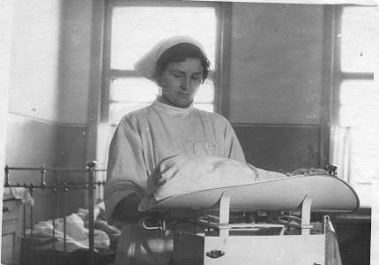
Приложение 7

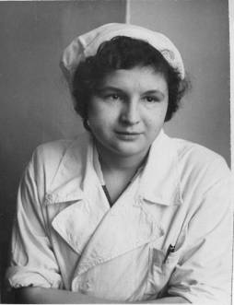
Первый новорожденный, которого приняла Тамара Федоровна. 1958 год

Фельдшер Савинской участковой больницы. 1960 год

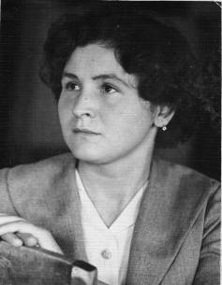

На конференции в Райздраве. 1965 год

Приложение 8
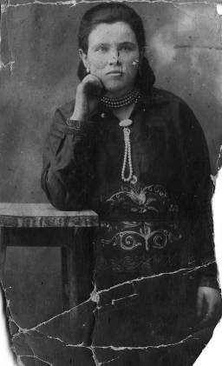
Тетя Паня. Ленинград.1942 год

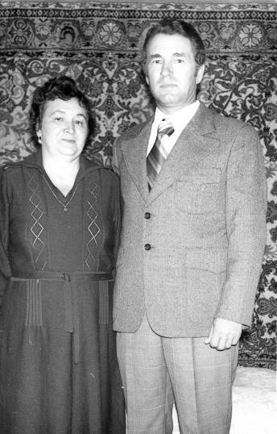

Супруги Борисенко. Савинка. 1998 год

Приложение 9
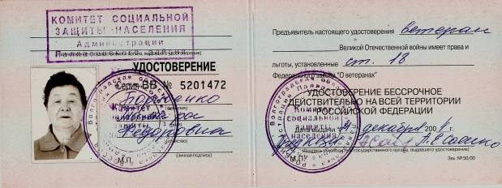
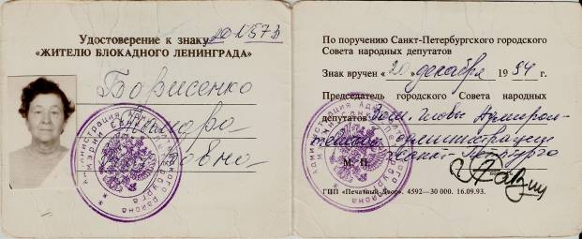
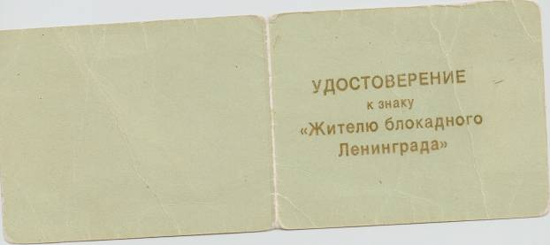

Приложение 10

